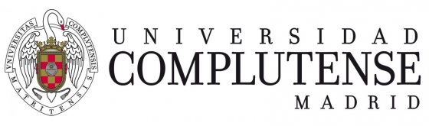

XXXIX Seminario Interuniversitario de Teoría de la Educación
DEMOCRACIA Y TRADICIÓN EN EL DEBATE PEDAGÓGICO ACTUAL
Madrid, del 14 al 17 de noviembre de 2021
Universidad Complutense – Universidad Internacional de la Rioja

PLANTILLA DE ADENDA
Autor/es:

Título de la adenda:

Ponencia a la que se dirige la adenda:

Indicaciones
Se ruega a autores de las adendas que se atengan a esta plantilla para armonizar los trabajos y así agilizar el proceso de maquetación.
- Debido a la confluencia del SITE y el CITE, las tradicionales adendas del Seminario se sustituyen por una síntesis de un máximo de 500 palabras, consistente en una breve argumentación que finalice con una observación o una pregunta a la ponencia elegida.
- Para promover una mayor confluencia entre ambos eventos, la adenda podrá presentarse como comunicación el Congreso de Teoría de la Educación, donde podrá enviarse también el texto completo para su publicación según las normas del Congreso.
- Plazo máximo de envío: 30 de abril de 2021

Título de la ADENDA (MAYÚSCULAS, ARIAL, TAMAÑO 14, TEXTO CENTRADO)

Apellidos, Nombre (Arial, tamaño 12, negrita, alineado a la derecha)
Universidad (Arial, tamaño 12, alineado a la derecha)
e-mail@xxx.xx (Arial, tamaño 12, alineado a la derecha)

(Repetir la secuencia tantas veces como autores firmen la adenda, dejando un espacio entre autor y autor)

Resumen:
Arial, tamaño 12, texto justificado. Extensión máxima 500 palabras, incluyendo, en su caso, referencias (aportar, como máximo, 3 referencias).

Cuestión para el debate:
Arial, tamaño 12, texto justificado. Formulación concisa de la pregunta u observación que se hace a la ponencia con una extensión máxima de 50 palabras.

